Lösungen:

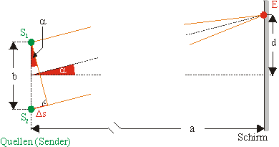
a) Reihenschaltung von LED und Widerstand; über der LED wird die Spannung gemessen, bei der die jeweilige LED aufleuchtet.
Die Bestimmung der Wellenlängen erfolgt in subjektiver Betrachtung:
Für das n. Maximum gilt:
Δs = nλ .
Außerdem Δs/b = sin α = d/$\sqrt{d^{2}{\text{+a}}^{2}}$.

Messung:
U in V | λ in nm | f in 10¹⁴ Hz
2,6 | 480 | 6,25
2,2 | 560 | 5,36
2,2 | 590 | 5,09
1,95 | 635 | 4,72
1,86 | 665 | 4,5

Aus eU = hf erhält man h = 6,6 x 10⁻³⁴ Js aus der Steigung, wenn man U gegen f aufträgt.

b) Lichtel. Effekt: Photonen einer bestimmten Wellenlänge lösen Elektronen aus, unabhängig von der Intensität. Das widerspricht dem damaligen Wellenmodell des Lichts. Licht besteht aus Photonen, deren Energie nur von der Frequenz abhängt.
Briefmarke: links rot – rechts blau. Kugeln stellen ausgelöste Elektronen dar, die Länge der Pfeile deren kin. Energie. Es gilt E_{Photon} = E_{kin, Elektron} + E_{Austritt}.
c) E = nhf (n Anzahl der Photonen pro Sekunde). n = E/(hf)=P*1s/(hf) = 1,34x10¹⁴ Photonen pro Sekunde.
Bei der Rekombination wird Energie frei. Temperatur als Ursache der Energieverbreiterung. Eventuell: Leitungsband (keine diskreten Energieniveaus); Verunreinigungen d. Ausgangsmaterials.
d) Absorption von Photonen dieser Wellenlänge durch atomares H (nach Bohr). 656 nm entspricht 1,90 V. Übergang von der 3. auf die 2. Bahn.
Weitere Übergänge möglich. Daraus folgt: weitere Absorptionslinien sichtbar.
Bei Temperaturerniedrigung sind alle Wasserstoffatome im Grundzustand. Keine Anregung durch die Glühlampe möglich. Keine Absorptionslinien mehr sichtbar.

